Abren convocatoria de Jalisco a Escena

Se contempla el apoyo para la puesta en escena de tres obras

Se podrá concursar en tres categorías: Dramaturgia Contemporánea, Teatro para Niños y Teatro Experimental.

Con el objetivo de fomentar y promover las artes escénicas en el estado, la Secretaría de Cultura de Jalisco (SC), a través de la Coordinación de Teatro, abrió la segunda edición de la convocatoria Jalisco a Escena, destinada a apoyar la producción de obras teatrales independientes.

Gabriela Escatel, coordinadora de Teatro de la SC, informó que la convocatoria contempla el apoyo para la puesta en escena de tres obras de producción local, con un monto de 200 mil pesos para cada proyecto seleccionado.

''Se podrá concursar en tres categorías: Dramaturgia Contemporánea, Teatro para Niños y Adolescentes y Teatro Experimental”, explicó la coordinadora, quien agregó que para cada género se contará con la participación de tres especialistas que fungirán como jurados.

“Los ganadores, una vez recibido el apoyo, deberán tener lista la puesta escena para su presentación en noviembre de este año. Además, la convocatoria especifica la posibilidad de poder llevar las obras fuera de la Zona Metropolitana de Guadalajara para al menos tres funciones”, señaló.
Una vez que se presente la obra ganadora y de acuerdo a lo convenido con la SC, los beneficiados podrán hacer uso de la puesta en escena y volverla a presentar en el lugar y fechas que consideren conveniente.
“Es importante mantener este tipo de proyectos, ya que se convierten en una oportunidad que beneficia finalmente tanto a la SC, a los profesionales en artes escénicas y al público, que tendrá acceso a buenas producciones de obras de teatro”, expresó la coordinadora de Teatro de la SC.
La convocatoria de Jalisco a Escena se puede consultar en la página :Cultura.jalisco.gob.mx.

Michelle Vazquez Corona.
Cultura de Paz en 'La Ferro'
Un espacio de orientación, expresión y cultura
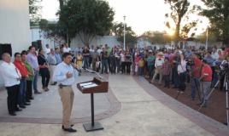
El presidente municipal Ramiro Hernández inauguró el centro cultural.
El centro cultural La Ferro tiene como objetivo principal generar un espacio de encuentro, orientación, expresión y formación en una cultura de paz por medio de actividades artísticas. Con este tipo de acciones se buscan frenar los problemas sociales derivados de la pobreza y la violencia como marginación, desintegración familiar, pandillerismo, drogadicción, narcomenudeo, desempleo y deserción escolar.
La inauguración de este centro fue gracias al programa INTEGRATION de la Comunidad Europea, que permite el desarrollo de políticas destinadas a la rehabilitación de zonas urbanas abandonadas, en Guadalajara se intervino en la Colonia Ferrocarril con el remozamiento y recuperación de un espacio para la construcción de un centro cultural en la zona.
La Ferro se ubica en Calle 10, entre 7 y 9 Colonia Ferrocarril en el municipio de Guadalajara Jalisco.
Con este tipo de centros las personas pueden pasar más tiempo en compañía de su familia, amigos o incluso con uno mismo al integrarse a las diferentes actividades artísticas que encontrará en este lugar, como son la pintura, espacios de lectura, el dibujo, entre muchas otras.
En Guadalajara actualmente hay muy pocos centros culturales, es por eso que la Secretaría de cultura está fomentando la creación para que exista una mayor aportación de la cultura dentro de la sociedad jalisciense y así generar un espacio de conciencia y promover el arte en nuestra ciudad.

Los pocos Centros culturales que hay en Guadalajara son pocos pero están ubicados en colonias donde quieren que los jóvenes se interesen en la cultura, algunos de estos son: El Centro Cultural Santa Cecilia, Centro Cultural San Diego, Centro Cultural Oblatos, Centro Cultural Luis Páez Brotchie, y el Centro Cultural Atlas

Michelle Vazquez Corona.

Seleccionan a jaliscienses en la convocatoria 'Territorios del Arte''
16 de los proyectos seleccionados recibirán un estímulo de 20 mil pesos
El proceso de selección de las 30 propuestas artísticas que participarán en “Territorios del Arte/ Mercado Escénico 2014”, que se realizará en San Luis Potosí, de los cuales trece correspondieron a San Luis Potosí, seis a Jalisco y tres a Michoacán, Guanajuato y Aguascalientes, mientras que Zacatecas y Querétaro participarán con un proyecto.
Dentro de la reunión para llevar a cabo la selección participaron Teresa Granados Castro, directora de Programación Cultural de la Secretaría de Cultura de San Luis Potosí; René Roquet Carniago, jefe del Departamento de Control de Becas del FONCA; Juan José Campos Loredo, coordinador general del Proyecto Territorios del Arte; y por el Comité de Selección: Nadia Lartigue Zaslavsky y Octavio Zeivy Romero, en danza; Manuel Rocha Iturbide y Pablo García Valenzuela, en música; Héctor Bourges Valles y Martín López Brie, en teatro, y Esthel Vogrig Nardini, en interdisciplina y performance.
Del proceso se destaca que 16 de los proyectos seleccionados corresponden al área de música, cinco son de danza, tres de inter-disciplina, tres de performance y tres más de teatro. Todos ellos recibirán un estímulo de 20 mil pesos.
De Jalisco fueron elegidos los proyectos “Micro papitas”, en música; “Poses para seguir caminando” y “Del policromo al gris”, en danza; “Nosotros tres” y “Pedazos de Apocalipsis”, en teatro, así como “Paisaje de bolsillo”, en interdisciplina.
Una vez finalizado este proceso, las actividades se realizarán en San Luis Potosí del 28 de julio al 1 de agosto, con la primera etapa del laboratorio de proyectos, que es obligatorio para los participantes seleccionados, mientras que del 1 al 6 de septiembre se realizará el “Mercado Escénico” y la segunda etapa del laboratorio de proyectos. Michelle Vázquez Corona.

Oportunidad Pérdida en el Teatro
Las oportunidades en las artes existen solamente es cuestión de buscarlas
Conoce los apoyos que se otorgan en el Teatro.
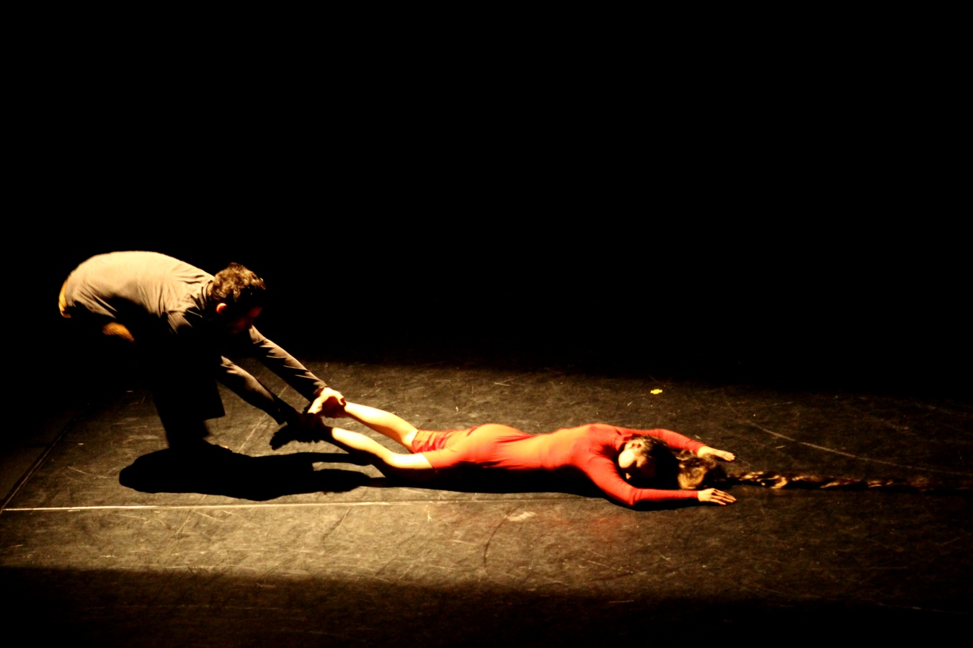 Actualmente en el Teatro Alarife Martín Casillas se llevan a cabo los Jueves de Teatro Gratis.
El Teatro durante mucho tiempo fue uno de los espectáculos más abarrotados de la antigua Grecia, los espectadores salían de su realidad dentro del mundo y se adentraban en otro espacio lleno de música, drama, comedia y actores en donde se olvidaban de su problemas. Hoy en día, el teatro ha pasado a segundo término, al menos en Guadalajara, ya que las personas prefieren hacer otras cosas en su vida diaria, que dedicar una parte de su tiempo al teatro, o en su caso el gobierno prefiere malgastar el dinero en otro tipo de obras que en brindar apoyos a este tipo de arte.
Actualmente la Secretaría de Cultura Jalisco está apoyando las artes escénicas, dedicándoles los jueves de Teatro, presentándose en Alarife Martín Casillas, donde cada jueves de manera gratuita, se presenta una obra diferente, dando oportunidad a que este tipo de arte se desarrolle en nuestra sociedad jalisciense.
La sabiduría popular dice que no se apoya al teatro, pero ¿Cómo apoyar algo que no deja dinero?, o ¿Para qué apoyar, si la gente no va? y esto último es cierto, muchas veces asisten a funciones lo vemos vacio; pero por ejemplo, los jueves de teatro gratis, los boletos que entregan no alcanzan terminan, entonces, el apoyo al teatro si está, lo que no está es la difusión del mismo. El mes pasado se llevó a cabo el festival Cultural de mayo, en donde ofrecían espectáculos al aire libre, la cantidad de personas que asistía era mínima, por la misma razón de que no muchos conocían el evento. En foro abierto las obras presentadas, atraían a la gente que iba pasando y decidían quedarse a ver, algunos preguntaban, ''¿Cuándo se presentarán de nuevo? '', y les entregaban la agenda con los horarios y presentaciones, el punto es que a la gente si le gusta el teatro, pero la difusión llega tarde.
Actualmente existen diversos apoyos al teatro, un prueba de ello es el artículo 226 bis de la Ley del Impuesto sobre la Renta (LISR) que ''es el estímulo fiscal otorgado a los contribuyentes para aportar a proyectos de inversión en la producción teatral nacional autorizados por un Comité Interinstitucional. El estímulo fiscal consiste en un crédito fiscal aplicable en los pagos provisionales y/o en la declaración anual del impuesto sobre la renta del aportante''. El monto aproximado al que podrá acceder cada proyecto de Inversión presentado por la Empresa Productora responsable será de dos millones de pesos, y los que estén interesados en participar dentro del programa EFIteatro tendrán que realizar previa cita que tramitarán en la página de Internet de la Secretaría de Hacienda y Crédito Público (SHCP).
Constantemente la CONACULTA, lanza convocatorias en apoyo al teatro, pero son muy pocas las personas que se enteran de esto, se necesita que las interesadas en obtener alguna beca ó apoyo económico; tendrán que estar revisando continuamente la página de la Conaculta. También por medio del FONCA, es posible obtener apoyos para el teatro, en cierta fecha del año, lanzan convocatorias para que artistas, directores o productores manden un proyecto, hacen un sorteo y se elige el proyecto que más les haya gustado o convencido, por lo que los que resulten rechazados deberán esperar de nuevo a que otra convocatoria se abra de nuevo, hasta que decidan apoyar su proyecto.
Se ha estado tratando de apoyar el teatro de diferentes maneras con distintos programas, pero hace falta más. Otra cosa, es que se apoye al teatro mexicano, sí se presentan obras de teatro en nuestra ciudad en los grandes foros de nuestra ciudad como son el Teatro Diana, Auditorio Telmex, Teatro Galerías, Teatro Degollado, pero muchas veces son espectáculos extranjeros, o basados en algún refrito del refrito de obras que se han presentado desde antaño, y dejan al teatro emergente en recintos de bajo nivel en donde el espacio es muy pequeño y muchas veces las personas no alcanzan lugar dentro del foro establecido, y son obras que solamente se presentan una vez, algunas veces se debe a que las personas no comprenden el mensaje, o es demasiado complejo para ellos. Las obras en donde participan actores conocidos tienen mayor éxito que las otras, la gente asiste por ver al actor y no la obra en sí, o el mensaje que se quiera transmitir.
Así que es claro, las oportunidades y apoyos en teatro sí existen, solamente es cuestión que las personas dedicadas a esta rama del arte salgan a buscarlas; y generar mayor difusión o publicidad en la localidad de Jalisco .
Revista Transeúnte_ Michelle Vazquez Corona

De la mitología Griega a la Actualidad
Lo más profundo de nuestras necesidades artísticas y sociales surge con Niobe
La historia de los habitantes que luchan contra la dificultades del terror

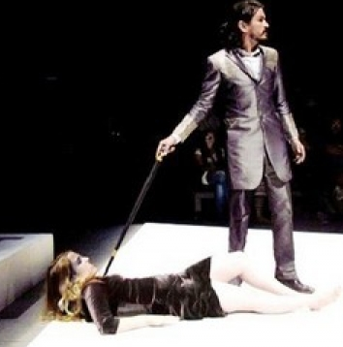
Guadalajara, Jalisco 06 de junio del 2014.- Una historia de la mitología griega llega a nuestra ciudad presentándose en el teatro Alarife Martín Casillas, como parte de los jueves de teatro gratis.
Para pagar los crímenes, los ciudadanos deben someterse y pagar lo que se les pide.
La puesta en escena Niobe relata la historia de un pueblo mitológico de Edipo llamado Tebas, el cual está regido por Anfión y su esposa, de nombre Niobe. En el lugar durante años estuvo reinado bajo la paz y tranquilidad pero la llegada de un Dios, capaz de dar vida o muerte, ha cambiado la suerte de este pueblo, en donde la violencia y el terror inundan las calles plagadas de despiadados asesinatos. Para frenar estos crímenes, los reyes y sus ciudadanos deben someterse y pagar lo que les piden. O pelear por salvarlo y asumir las consecuencias de su lucha. La mujer, Niobe, es el personaje principal y a través de ella, una mujer común, podemos observar las dificultades a las que se enfrentarán los habitantes de este lugar.
Personajes con proyección escénica, escenario luminiscente, público motivante, y una magnifica historia, un vestuario pulcro, música contemporánea minimalista es lo que se puede observar en la obra Niobe, que forma parte de lo más profundo de nuestras necesidades artísticas y sociales.
La obra de teatro del colectivo transeúnte es dirigida por Alejandro León, y producida por Ozwaldo Jiménez, quienes han presentado la obra en diversos foros de nuestra ciudad como el TRES23 teatro estudio el ex convento del Carmen, y el foro de arte y cultura.
Muchas personas asisten a las puestas en escena al teatro Alarife Martín Casillas, debido a que es totalmente gratuito, y como cada jueves las obras siempre terminan con cupo lleno, por lo que es importante, llegar a las 19:15 horas porque las gente que asiste, se va formando, y aproximadamente media hora después personal del teatro comienza a repartir los boletos; ellos entregan hasta donde alcance, por eso aunque la obra sea a las 20:00 horas se debe llegar con casi una hora de anticipación.

Michelle Vázquez Corona
LCC2010
Sexto

